ТИЖНЕВИЙ МОДУЛЬ
з інтегрованого курсу «Українська мова»
(2 клас)
© Ірина Старагіна, Аліна Ткаченко, Людмила Гуменюк, Оксана Волошенюк, 2018
© НУШ-2 Авторський колектив під керівництвом Романа Шияна
№ з/п | Дата | Проблемне запитання/ Тема |  | Орієнтовні види діяльності |  | Ресурси/Джерела
Тиждень 12 (26.11- 30.11.2018)
Змістові лінії та пропонований зміст
Взаємодіємо усно. Умови безпосереднього спілкування: можливість бачити й чути один одного. Спілкування та людські емоції (радість, сум, страх, злість).
Взаємодіємо письмово. Правила оформлення висловлювання на письмі. Короткі письмові висловлення (sms) для спілкування за допомогою цифрових пристроїв. Правила поведінки і безпека в інтернет-просторі. Орфографічний словник як джерело для перевірки орфограм.
Читаємо. Стратегії вдумливого читання: перед читанням (прогнозування змісту); під час читання (розуміння лексики); після читання (зв’язок книжкових подій з подіями із власного життя). Опис настрою, почуттів, викликаних твором, порівняння їх із почуттями, викликаними подіями власного життя. Місце і час подій, персонажі (вчинки, мотиви поведінки, думки, емоції). Літературні казки. Виразне читання, драматизація, читання в ролях.
Досліджуємо мовлення. Смислорозрізнювальна роль звуків. Форми слова. Слова однозначні й багатозначні. Синоніми.
Досліджуємо медіа. Теми, емоційно-ціннісне навантаження медіатекстів. Мультфільми. Улюблений герой. Загальне уявлення про віртуальне спілкування, етику віртуального спілкування, безпеку в Інтернеті.
Театралізуємо. Актори як учасники гри у спілкування. Репліка як словесний складник висловлювання. Жести, міміка, інтонації, пози, дії – несловесний складник висловлювання.
Примітка:
- Завдання, спрямовані на формування та відпрацювання умінь та навичок (графічних, орфографічних, орфоепічних тощо), учитель може добирати додатково, враховуючи індивідуальні особливості учнів.
- В доборі тематики текстів враховується поточна тема інтегрованого курсу «Я досліджую світ» – ТЕРИТОРІЯ (з 22 жовтня до 30 листопада).

1. |  | Чи можуть у суперечці правими бути обидва учасники? | Перегляд мультфільму «Міст» студії PIXAR. Обговорення мультфільму.  Важливо! Для повноцінного обговорення мультфільм необхідно додивитись до кінця титрів.  - Перелічіть тварин, яких ви побачили в мультфільмі.  - Об’єднайте їх в дві групи. За якими ознаками ви їх об’єднали?  - Про що йде мова в мультфільмі?  - Чого навчає цей мультфільм?  - Від чого застерігає?  - Як би ви вчинили на місці лося? Ведмедя?  - Перегляньте ще раз фрагмент від 1.57 хв до 2.17 хв. Озвучте діалог єнота і зайчика.  - Чи в реальному житті вам знадобляться такі слова? Як часто?  - Чи бажаєте ви, щоб ваші однокласники з вами поводилися так, як єнот з зайчиком?  Записування слів. Перевірка за орфографічним словником.  - Розшифруйте ребус (Додаток 1). Назву якого персонажа ви прочитали? (Ведмідь.)  - Перевірте за орфографічним словником правильність написання цього слова. Запишіть.  - Назви яких ще персонажів ви можете записати, переглядаючи мультфільм?  - Запишіть назви усіх тварин, попередньо перевіряючи ці слова за словником. (Заєць, лось, ведмідь, єнот).  - У яких словах звуків менше, ніж букв? (Лось, ведмідь)  - У яких словах звуків більше, ніж букв? (Єнот)  - У яких словах кількість звуків і букв співпадає? (Заєць)  Дискусія з використанням графічного організатора «Шкала ставлень» за темою «Чи правильно вчинили зайчик і єнот?» (Додаток 2).  Учитель пропонує поміркувати над вчинками зайця і єнота.  - Чи правильно вони вчинили? Чому ви так думаєте?  - Хто пошкодив міст? Чи правильне це було рішення?  Записування аргументів.  Кожен учень в групі «Так» або «Ні» записує 1 аргумент на захист своєї позиції. В межах групи з’ясовують, у кого співпали думки.  Група «Не знаю» уважно слухає аргументи груп «Так» і «Ні» і висловлює своє ставлення до ситуації. Кожен учасник групи «Не знаю» будує речення: «Я вважаю, що правим був…., тому що…».  Виразне читання/ слухання казок Михайла Коцюбинського «Про двох цапків» і «Дві кізочки» (Додаток 3). Обговорення прочитаного/прослуханого.  - Поведінку яких персонажів мультфільму «Міст» нагадують цапки? А кізочки? |  | Мультфільм «Міст», студія PIXAR. Режим доступу: https://www.youtube.com/watch?v=pEKiRX05Aqk  Казки Михайла Коцюбинського «Про двох цапків» і «Дві кізочки»  Режим доступу:  http://abetka.ukrlife.org/kocub.html
2 |  | Чому перед читанням нової книжки так цікаво розглянути ілюстрації, а перед переглядом нового фільму – подивитися короткий рекламний відеоролик про цей фільм? | Прогнозування подій, які відбуватимуться в тексті. Робота з ілюстрацією до вірша Мар’яни Савки «Я і Лис», с.90.  - Розгляньте ілюстрацію. Які події зображено? Чому ви так думаєте?  - Де відбуваються події?  - Про що може йти мова у вірші, який ми прочитаємо?  Виразне читання/слухання тексту Мар’яни Савки «Я і Лис», с.91. Обговорення первинного сприйняття, встановлення зв’язку тексту з власним життям.  - Про кого цей вірш?  - Хто розповідає про лиса ? (Сама авторка.)  - Чому дівчинка розгубилася, коли до неї при першій зустрічі звернувся лис?  - А чому дівчинка така щаслива в кінці вірша?  - Чи чули ви коли-небудь слово «навпрошки»? Що воно може означати? (По прямій лінії, найкоротшим шляхом). Яке слово з таким же значенням використовується частіше? (Навпростець).  - Який настрій у вас зараз після читання цього тексту? Чому?  - Чи доводилось вам коли-небудь зустрічати диких тварин у лісі? Хто це був?  - Чи змінювався ваш настрій, коли ви їх бачили? Що ви робили?  - Чого навчає цей вірш?  - Що по-іншому ви спробуєте тепер робити? Як саме?  Перегляд трейлеру до фільму «Дівчинка та лис»  Вчитель пропонує учням переглянути короткий відеоролик, який анонсує майбутній кінофільм і поміркувати, чи може цей фільм бути знятий за мотивами вірша Мар’яни Савки «Я і Лис».  - На вашу думку, події, які відбуваються у відео – реальні чи фантастичні?  - Чому ви так думаєте?  - Перелічіть тварин, яких ви пізнали на відео?  - Які емоції викликає у вас перегляд?  - Чи всі тварини схожі на відео схожі на лиса з вірша «Я і лис»?  - Чи можлива дружба між людьми і тваринами?  - Якщо можлива, то з якими тваринами найчастіше дружить людина?  Чи хотіли б ви переглянути цей фільм повністю? Чому?  Робота з формами того самого слова. Утворення форм слова з використанням опорних слів.  - Запишіть сполучення слів рудий лис і рудий ліс. Спробуйте пояснити, чому авторка у вірші згадує, що ліс був рудим, а про лиса цього не говорить.  (Щоб підказати читачу, що осінь уже пізня, коли всі дерева пожовтіли. А лис, як правило, і є рудим, тому про це можна додатково не повідомляти).  - Які слова найчастіше зустрічаються в цьому вірші? (Лис, ліс, я).  - Знайдіть та випишіть з вірша усі різні форми слів лис та ліс. Виписуйте разом зі словами-помічниками, якщо такі є.  Лис – лúса – лисом - із лúсом  Ліс – за лісом – в лісі – у лісú  Важливо! Порівняйте: трави в лісі та пішла в лісú.  - Чому слова змінюються в тексті? (Зв'язок з різними словами).  - Спробуйте утворити та записати усі можливі форми слів лис і ліс, використовуючи слова для зв’язку (Додаток 4). Не забудьте, що може бути один предмет, а може бути декілька предметів.  Робота зі смислорозрізнювальною роллю звуків. Позначення твердості-м’якості приголосних звуків на письмі.  - Доведіть, що слова лис – ліс розрізняються однією буквою, але двома звуками.  - Знайдіть та випишіть з вірша слова з твердим звуком [л] в один стовпчик, а з м’яким звуком [л’] в другий стовпчик.  Важливо! Усі форми слів лис і ліс виписувати не треба.  - Підкресліть букви, якими позначено твердість та м’якість приголосних звуків.  Перший стовпчик: лис, зустріла, розгубилася, зелене, облизнувся, залишила, пішла, були, щасливі.  Другий стовпчик: ліс, біля, слідам, до сліз, слід у слід.  Важливо! Які форми того самого слова трапилися в другому стовпчику (слід). |  | «Я і Лис», Мар’яна Савка, Хрестоматія 1-2 кл., с.90  «Дівчинка та лис». Трейлер. Режим доступу: https://www.youtube.com/watch?v=nyqq87u4GPw
3 |  | Чому в слів може бути декілька значень? Однозначні та багатозначні слова. | Гра-драматизація «Дві зустрічі з лисом».  - Прочитайте репліки Лиса й оповідачки.  - Знайдіть і прочитайте в репліках питальне речення. Знайдіть і прочитайте розповідне речення. Знайдіть і прочитайте спонукальне речення. Що вам допомогло їх знайти?  - Розіграйте зустрічі з лисом, використовуючи репліки й пантоміму.  Важливо! Після перегляду гри-драматизації учитель і глядачі обговорюють, чи вдалося акторам за допомогою інтонації передати в своєму мовленні питання, спонукання до дії, повідомлення. Чи вдалося акторам передати розгубленість дівчинки під час першої зустрічі, турботливість лиса під час другої зустрічі?  Творче читання.  - Назви яких пір року зустрічаються у вірші? Знайдіть речення з назвами пір року.  - Скільки часу пройшло від першої до другої зустрічі персонажів? Чому ви так думаєте?  - Пофантазуйте: що було б, якби дівчинка та Лис зустрілись взимку? А влітку?  Робота з синонімами. Хмара слів. Уявлення про однозначні та багатозначні слова.  - Знайдіть у тексті та випишіть назви кольорів. (Рудий, зелений, сивий).  - Прочитайте слова, з яких утворена хмара слів і доведіть, що вони близькі за значенням до слова рудий.  (Додаток 5).  - Прочитайте слова, з яких утворена хмара слів і доведіть, що вони близькі за значенням до слова зелений  (Додаток 6).  - Чому в хмарі опинилися і слово смарагдовий, і слово недозрілий? Про яке значення йдеться в парі слів зелений - смарагдовий? А в парі зелений - недозрілий?  Зелений – 1. Колір  2.Недоспілий  - Прочитайте слова, з яких утворена хмара слів і доведіть, що вони близькі за значенням до слова сивий.  (Додаток 7).  - Чому в хмарі опинилися і слово сріблястий, і слово давній? Про яке значення йдеться в парі слів сивий– сріблястий? А в парі сивий – давній?  Важливо! У слів може бути одне значення (слово рудий – це назва кольору). У слова може бути два і більше значень (слово зелений – це назва кольору і це назва чогось недоспілого; слово сивий – це назва кольору і це назва чогось давнього).  - Випишіть слова з вірша М. Савки і поміркуйте, у яких є одне значення, а в яких – декілька. Розкажіть про ці значення.  Ліс, чобітки, роса, сутінь, діти.  Створення тексту-опису: зовнішність людини.  - Розгляньте ще раз малюнок на с. 90. Уявіть, що Лис дуже довго шукав дівчинку у місті і ніяк не міг знайти. Допоможіть йому створити словесний портрет дівчинки, щоб швидше відшукати її у великому місті  (Додаток 8).  Робота з синонімами  - Знайдіть у тексті та випишіть синонім до слова дім (помешкання).  - Які ще слова-синоніми до слова дім ви пам’ятаєте? (будинок, оселя, житло, хата, помешкання, садиба та ін).  - Прочитайте вірш. (Додаток 9). Спробуйте записати пропущені слова.  - Чи можна сказати, що всі записані слова є синонімами?  - Форму якого слова вам довелось змінити? Чому ви це зробили? |  | «Я і Лис», Мар’яна Савка, Хрестоматія 1-2 кл., с.90
4 |  | Загальне уявлення про віртуальне спілкування, етику віртуального спілкування, безпеку в Інтернеті. | Бесіда «Що таке віртуальне  спілкування?»  - Що сказано у вірші Мар’яни Савки про місце проживання дівчинки? А Лиса?  - Чи можна бути друзями, проживаючи на різних територіях?  - Як при цьому спілкуватись?  - Як на вашу думку, спілкуються друзі, які живуть далеко один від одного?  - Як спілкуються люди в сучасному світі? (безпосередньо, листування , по телефону, за допомогою Інтернету, тобто віртуально).  - Чи чули ви слово «віртуальний»? Що воно означає?  - Які синоніми можна дібрати до слова «віртуальний»? (Вигаданий, уявний).  Обмін sms або онлайновими повідомленнями.  - Створіть повідомлення з трьох речень, в якому буде одне розповідне речення, одне питальне і одне спонукальне речення.  Бесіда «Безпека в Інтернеті».  У повсякденному житті кожна людина, дбаючи про свою безпеку, дотримується безлічі правил: дорогу переходить на зелене світло; уникає темних закутків, повертаючись пізньої пори додому; цікавиться, хто прийшов, коли дзвонять у двері; тримає сумку з гаманцем ближче до себе; з обережністю ставиться до незнайомців... Віртуальний світ у цьому сенсі мало чим відрізняється від реального, то ж, потрапляючи до Інтернету, не варто забувати про правила реального життя.  Знайомство з програмою «Безпека дітей в Інтернеті».  On-ляндія − це казкова країна, де діти почувають себе захищеними.  Вони знають, як правильно користуватися перевагами Інтернету.  Дискусія з використанням графічного організатора «Коло вибору» за темою «Що заборонено в Інтернеті?» (Додаток 10).  Записування слів під диктування.  - Запишіть слова в дві колонки. У першу запишіть ті слова, значення яких вам зрозуміле і ви можете його пояснити іншим, а в другу колонку запишіть ті слова, значення яких ви не знаєте/не можете пояснити.  Аватáр, акáунт, байт, блог, вірус, логін, клавіатура, клік, контéнт, миша, модéм, монітор, онлайн, пост, портал, сайт, спам, тег, трафік, тролінг, файл, фільтр, форум, чат. |  | Інтерактивний курс з інтернет-безпеки − спільна ініціатива програми Microsoft «Партнерство в навчанні»,  Режим доступу:https://disted.edu.vn.ua/media/bp/html/etusivu.htm
5. |  | Однозначні та багатозначні слова. (Продовження) | Прогнозування подій за заголовком тексту «Комп’ютерна мишка».  - Про що може йти мова в тексті, який ми читатимемо?  Виразне читання/ слухання тексту Ігоря  Січовика «Комп’ютерна мишка»  (Додаток 11). Обговорення первинного сприйняття, встановлення зв’язку тексту з власним життям.  - Чи відповідав заголовок змісту тексту?  - Про що цей текст?  - Який настрій у вас зараз після читання цього тексту? Чому?  - Чи можна назвати цей текст казкою? Яка це казка: народна чи літературна? Чому?  - Чи є у тексті незнайомі для вас слова?  - Знайдіть у тексті слово, яке використане в двох різних значеннях (миша). Поясніть ці значення.  Читання тексту «Комп’ютерна мишка» в особах.  Вчитель пропонує учням в особах прочитати діалог мами миші і маленької мишки. За автора читає вчитель. |  | «Комп’ютерна мишка» Ігор Січовик  Режим доступу:  http://slovogray.narod.ru/kompyuterna_myshka.html

Додаток 1

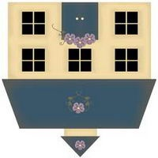

Додаток 2

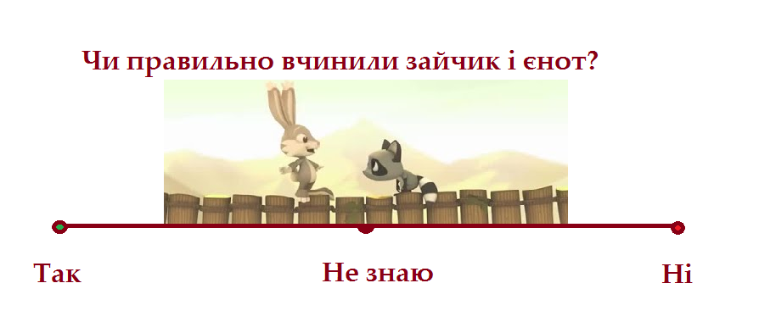

Додаток 3
Михайло КОЦЮБИНСЬКИЙ
ПРО ДВОХ ЦАПКІВ
З одного берега йде до річки білий цапок, а з другого берега надходить чорний цапок. І той хоче через річку перебратися, і другий. А через річку кладка. Така вузенька, що тільки один може перейти, а двом тісно.
Не схотів білий цапок зачекати, поки перейде через кладку чорний, а чорний й собі не схотів заждати, щоб перейшов білий.
Ступили обидва на кладку, зійшлись посередині та й ну один одного лобами й рогами бити! Бились, бились, та й скінчилося на тому, що обидва в воду попадали і потопились.
ДВІ КІЗОЧКИ
А дві кізочки-то були розумнішими. Стрілись вони на вузенькій стежечці. З одного боку і стежечки глибокий рів, а з другого - висока та крута гора. Розминутися ніяк не можна.
Постояли вони, постояли, подумали-подумали, а тоді одна кізочка стала на коліна, перевернулась на бік, лягла на стежці і притиснулась спиною до гори.
Тоді друга обережно переступила через неї, а та, що лежала, встала і пішла собі.

Додаток 4

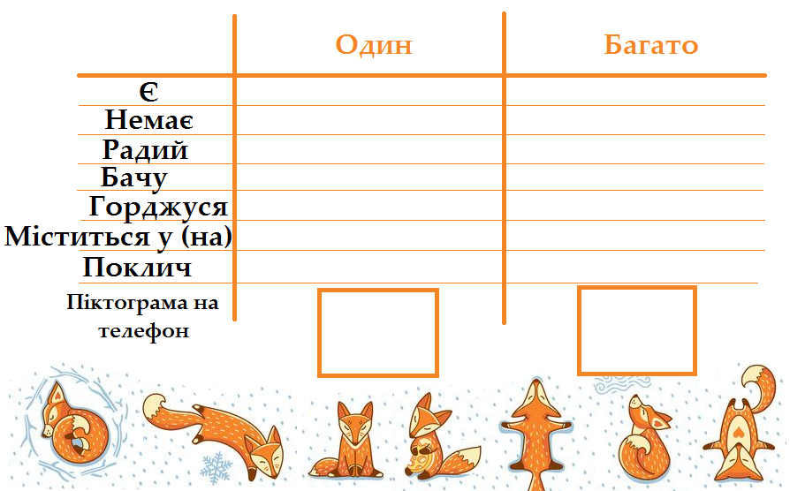

Додаток 5
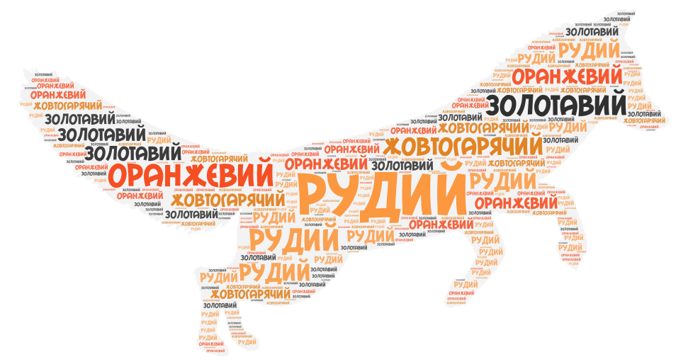

Додаток 6
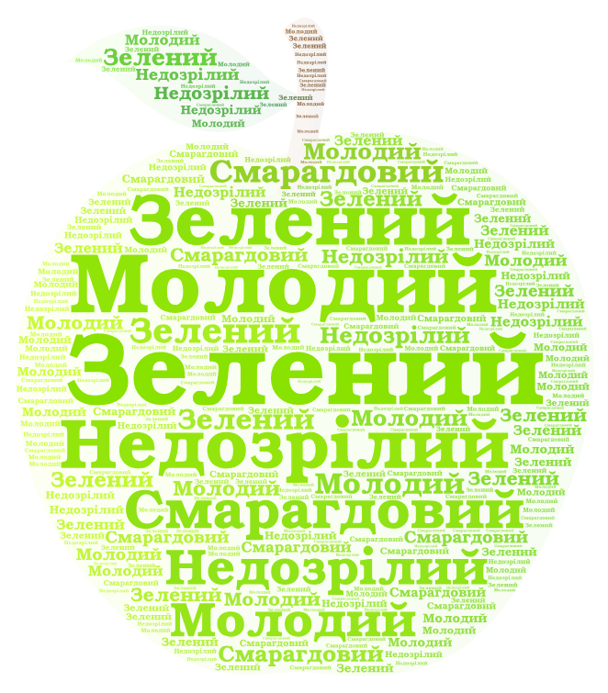
Додаток 7

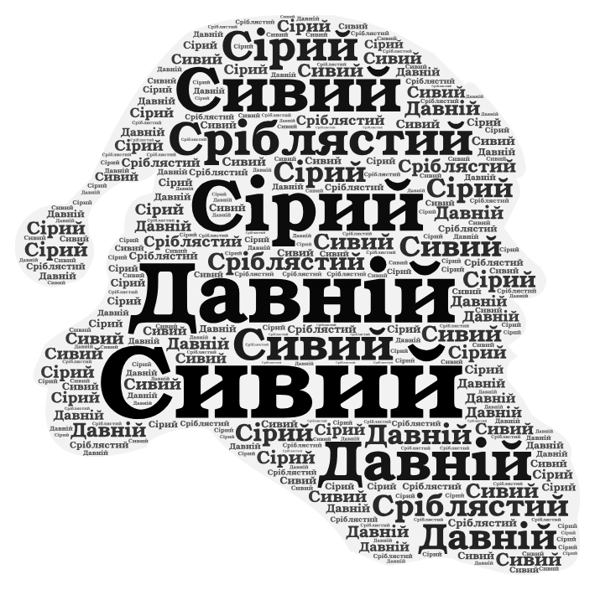
Додаток 8

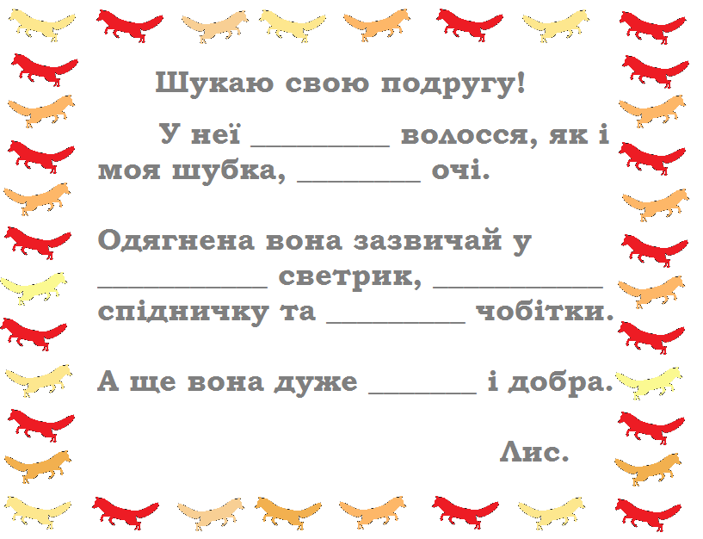
Додаток 9

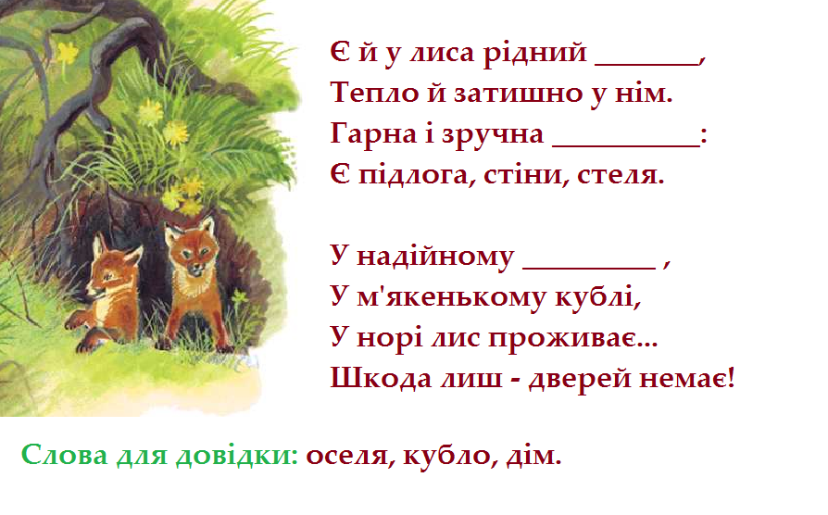
Додаток 10
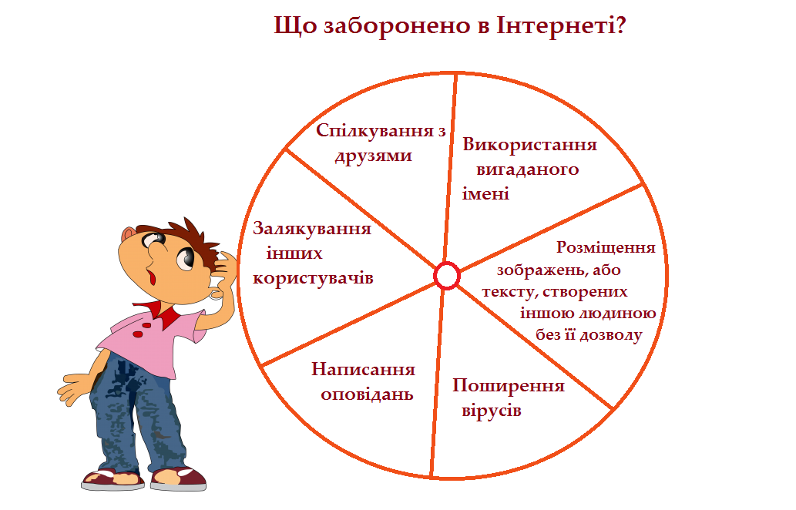

Додаток 11
КОМП'ЮТЕРНА МИШКА

Мама миша запитує маленьку донечку:
– Ти чому позираєш з нори в кімнату?
– Мені, мамо, дуже цікаво дізнатися, що там робиться.
– Там немає нічого цікавого. Просто Юрасик сидить за комп’ютером.
– Мамо, а що таке комп’ютер? – запитала мишка.
– Комп’ютер – це така розумна машина, яка вміє писати, читати, малювати, показувати мультики і розповідати щось цікаве.
– Як так? – здивувалася доня. – Невже вона вміє робити все?
– Кажуть, нібито все.
– Виходить, залізна машина найрозумніша у світі?
– Так, дуже розумна, якщо нею керує розумний комп’ютерник.
– Мамо, а ти мені купиш комп’ютер?
– Обов’язково, доню, куплю, якщо будеш слухняною і добре навчатимешся у школі.
– І я тоді стану справжньою комп’ютерною мишкою!
Ігор Січовик

